 |  | 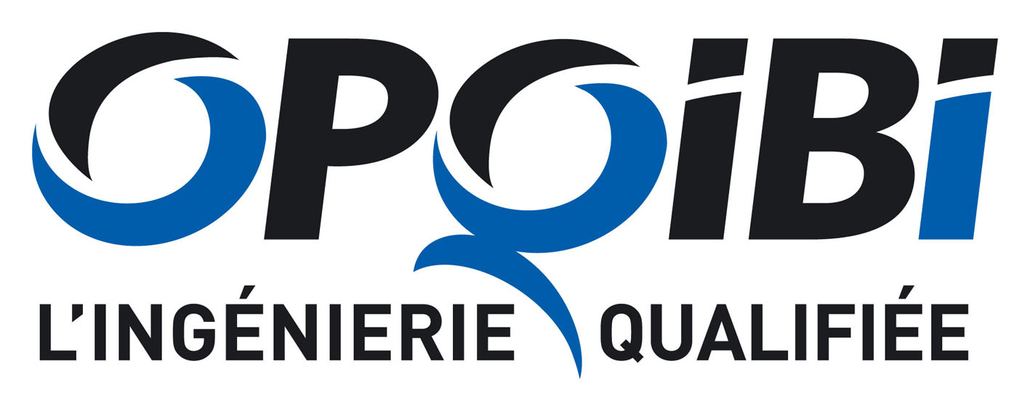 |  | 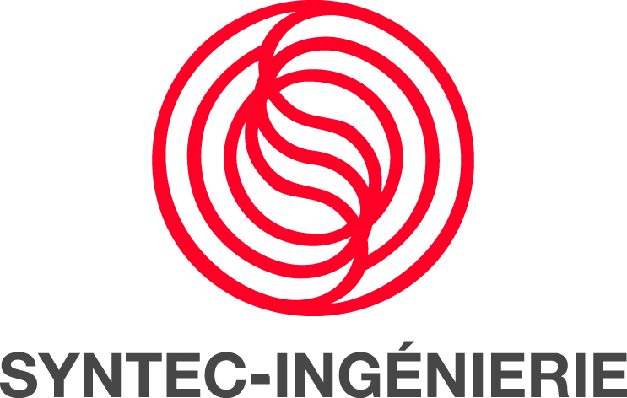

Réunion d’information mercredi 16 novembre 2016 à 17h
au Mercure Strasbourg Palais des Congrès
(20 Place de Bordeaux – 67000 Strasbourg)
Accès gratuit

"La qualification OPQIBI :
Quel intérêt pour l'ingénierie et la maîtrise d'ouvrage
(à l’heure des évolutions réglementaires : Code des Marchés Publics 2016, RGE, audits énergétiques, …) ?"

Coupon-réponse

A retourner à l’OPQIBI par mail (opqibi@wanadoo.fr)

ou par fax au 01.42.36.51.90, avant le 10 novembre

Raison Sociale :

Prénom et Nom :

Fonction :

Adresse :

CP et ville :

Tél. : Fax :

E-mail :

- participera à la réunion d’information organisée par l'OPQIBI, mercredi 16 novembre 2016 à 17h au Mercure Strasbourg Palais des Congrès.

- souhaiterait rencontrer un représentant de l'OPQIBI, pour un entretien individuel, lors de sa présence au Mercure Strasbourg Palais des Congrès :
- mercredi 16 novembre 2016 à …. h …. (merci d’indiquer une heure entre 14h et 16h30)

- souhaiterait recevoir de la documentation supplémentaire sur les qualifications OPQIBI

